Iglesia Latinoamericana y Caribeña avanza firme en su proceso de preparación al Sínodo
17 DE AGOSTO DE 2023 PAOLA CALDERÓN GÓMEZ CELAM, NOTICIAS DEL SÍNODO, PORTADA, REGIONES, ÚLTIMAS NOTICIAS
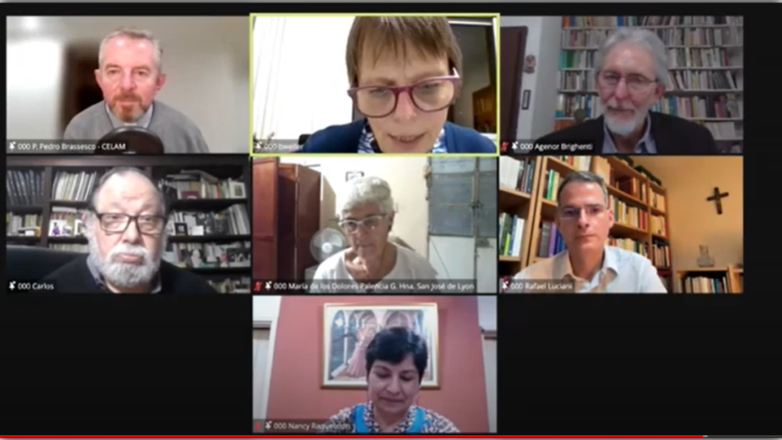
América Latina y el Caribe avanza en su proceso de preparación espiritual para la primera sesión de la XVI Asamblea General Ordinaria del Sínodo de los Obispos prevista del 4 al 29 de octubre en Roma. Actitud que se hizo evidente al constatar la presencia activa de más de 650 personas que desde diferentes países del continente, se dieron cita para participar en el conversatorio sobre los «Desafíos y perspectivas del Instrumentum Laboris en el proceso sinodal» efectuado este 16 de agosto.
Moderado por el P. Pedro Brassesco secretario general adjunto del Celam, el evento de carácter virtual convocó en el rol de panelistas a los sacerdotes Agenor Brighenti, Carlos María Galli, las religiosas Nancy Raquel Fretes, Dolores Palencia, Birgit Weiller y el teólogo Rafael Luciani. Cada uno desde su perspectiva académica y experiencia pastoral, aportó al evento formativo su análisis del Instrumentum Laboris para el Sínodo desde la visión latinoamericana y Caribeña.
Explicaciones que ayudaron a comprender la estructura del documento señalando la importancia de utilizar las fichas de trabajo que facilitarán el discernimiento de los diferentes temas propuestos por el pueblo de Dios para el Sínodo. Trayendo a la memoria los principales pasos del camino sinodal tras la convocatoria hecha por el Papa Francisco en octubre de 2021, el P. Pedro Brassesco mencionó la importancia de la etapa diocesana, los diálogos que generaron las síntesis nacionales, consideradas como insumos para la redacción del documento guía de la etapa continental y la experiencia de los 4 encuentros regionales.
Cada actividad con su alcance, fue expresión de alegría y fraternidad dando lugar con sus aportes a la síntesis continental que, junto a las participaciones de las otras regiones del mundo, dieron lugar al Instrumentum Laboris que ahora se analiza, lo que el sacerdote argentino afirma «nos hace conscientes de que la participación en la próxima Asamblea del Sínodo, nos compromete a llevar las voces de quienes participaron en las asambleas regionales».

El camino recorrido
Experiencias diversas recordadas a través de videos e imágenes llenas recuerdos significativos, dieron paso al momento de espiritualidad dirigido por el P. Fabio Antunes director de Cebitepal. El sacerdote brasilero invitó a través de la oración a continuar el proceso con el corazón abierto “Dios es quien nos llama a formar comunidad. Se trata de arriesgarnos a ser una Iglesia sinodal, proceso en el que debemos avanzar cada día,” dijo.
Mons. Jaime Spengler presidente del Celam abrió la disertación recordando la importancia de colaborar en este proceso, haciendo énfasis en que la suma de estos aportes hará la diferencia. “Participar en este proceso en primera persona nos da la oportunidad de profundizar en este camino a fin de que nosotros como iglesia en el seno de nuestras sociedades latinoamericanas, podamos ser sal de la tierra, luz del mundo, fermento en la masa, agentes de transformación, capaces de responder a lo que el Evangelio nos pide para sintonizarnos con los desafíos de la realidad, por lo que exhortó a seguir adelante con entusiasmo.
Saludo al que se unió el Card. Mario Grech Srio. General del Sínodo, quien agradeció la participación y contribución hecha desde América Latina y el Caribe al camino sinodal. Ayuda que agradeció en nombre del Santo Padre. Al mismo tiempo aseguró que “nuestra participación en la Asamblea del Sínodo dependerá en gran parte de la preparación que tengamos, porque un corazón dispuesto ilumina la mente, de modo que al llegar a Roma a la Asamblea puedan entrar en la dinámica del Sínodo escuchando el Espíritu Santo, para que la Iglesia pueda ofrecer una respuesta efectiva a la realidad”. Igualmente explicó que el tema del sínodo es de carácter eclesiológico y no moral, por lo que es importante profundizar en esta preparación, acogiéndose a la protección de María, la primera discípula y misionera para que guíe los trabajos del Sínodo.

Ser y proceder
Acto seguido el teólogo venezolano Rafael Luciani refiriéndose a la presentación del Instrumentum laboris recordó que, desde su convocatoria, el Sínodo no ha querido partir de una idea preconcebida, sino que ha puesto en marcha un proceso que nos ha invitado a salir de nosotros mismos para tener la experiencia de escucharnos mutuamente, aprender de lo escuchado, identificar los desafíos epocales y discernir las prioridades pastorales para la misión de la Iglesia en los distintos lugares del mundo.
Se trata según el académico de una experiencia que ha brotado en las distintas etapas, de la diocesana a la continental, lo que ha provocado un proceso que nos “ha desinstalado de nuestros espacios eclesiales de confort, cuestionando una visión rígida y moralizante del ser y el hacer de la Iglesia”.
Por ende, aseguró que el camino sinodal nos ha ayudado a descubrir que lo que Dios quiere es que retomemos su llamado a ser «una Iglesia de hermanas y hermanos en Cristo que, al escucharse mutuamente, son transformados gradualmente por el Espíritu» porque “la sinodalidad, no es simplemente el redescubrimiento de nuevas prácticas y dinámicas comunicativas, sino el emerger de un modo de ser y proceder que da forma y moldea a una figura de Iglesia y «si la Iglesia no es sinodal, nadie puede sentirse realmente en casa,» afirmó.

La gracia de la comunión
Una postura a la que se unió la Hna. Nancy Raquel Fretes indicando que “la sinodalidad no designa un nuevo modelo, sino hace posible que la Iglesia viva su ser y quehacer desde la fraternidad de base,” porque la gracia de la comunión, encierra una realidad constitutiva para la Iglesia y, por ello, implica una conversión necesaria que nos permitirá recuperar lo que somos desde la gracia recibida por el bautismo. “Nos habla de una igualdad de base, entre todos los cristianos, cuya fuente es la gracia bautismal”.
Igualmente, aclaró que el término sínodo no se puede reducir solo a la actividad colegial de los obispos reunidos en una asamblea, porque toca la realidad profunda que origina la Iglesia y por ello, se refiere a su modo de ser y proceder. En este sentido el Instrumentum Laboris “nos invita a interiorizar y asumir en lo cotidiano, las consecuencias que se desprenden de la gracia bautismal que nos constituye en Iglesia Pueblo santo de Dios”.

Ser testimonio
Estar implicado también nos invita a comprometernos a ser corresponsables de la misión, pero ¿Cómo compartir dones y tareas al servicio del Evangelio? cuestionó el teólogo brasileño Agenor Brighenti, frente a lo que recordó que la Iglesia es esencialmente misionera.
Y como ella es “signo e instrumento de la unión con Dios y de la unidad del género humano,” la misión debe ser una acción sinodal. “Se trata, ante todo, de una cuestión de testimonio, sin la cual queda comprometida la credibilidad de la propia Iglesia,” afirmó.
Para el sacerdote la cuestión de fondo, en esta prioridad, es el reconocimiento de la variedad de vocaciones, carismas y ministerios, la promoción de la dignidad bautismal de las mujeres, el papel del ministerio ordenado y, en particular, el ministerio del obispo en el seno de la Iglesia sinodal misionera.
“En realidad, las mujeres ya desempeñan un papel importante en la transmisión de la fe, en las familias, en las parroquias, en la vida consagrada, en las asociaciones, movimientos y en las instituciones laicales, así como profesoras y catequistas. Los carismas de las mujeres ya están presentes y actuando en la Iglesia hoy. Sin embargo, pocos son reconocidos y casi ninguno instituido,” por lo que insistió en que “una Iglesia sinodal implica la participación de las mujeres en el gobierno, en la toma de decisiones, en la misión y en los ministerios a todos los niveles de la Iglesia”. Por eso, entre otras demandas, la mayor parte de las Asambleas continentales y de las síntesis de numerosas Conferencias Episcopales, piden que se considere de nuevo la cuestión del acceso de las mujeres al diaconado.

Autoridad y servicio
Por su parte la Hna. Birgit Weiller abordó el significado y ejercicio de la autoridad dentro de una Iglesia sinodal. Al respecto la religiosa alemana afirmó que en las Asambleas Regionales se manifestó una conciencia de una praxis eclesial, donde todos los bautizados participen en cada paso del camino, un proceso que se haga en comunión con el compromiso de cada uno, pero también en conjunto, fortaleciendo la cultura y la espiritualidad sinodal. Solo así, plantea la religiosa, la sinodalidad dejará de ser un concepto abstracto y encarnado en las Iglesias locales, “nos enriquecerá en humanidad.
Así la invitación es a dar pasos que valoren, acojan y cultiven lo que el apóstol Pablo llamaba el “espíritu de parresia“. En esta línea el reto es articular el derecho de todos con el servicio y la autoridad y el ejercicio de la responsabilidad otorgado a unos; hacer camino juntos para discernir y decidir teniendo como ejemplo a Jesús quien comprendió que la autoridad y la responsabilidad es servicio nunca poder o control.

La experiencia latinoamericana
A su turno el sacerdote argentino Carlos Galli precisó que la fisonomía de la Iglesia en América Latina y el Caribe se caracteriza por servir a la comunión, esto desde la constitución misma del Celam y la experiencia que ha servido de ejemplo a otros organismos que en el mundo sirven a otras regiones o continentes y han solicitado a la Santa Sede una profundización en el conocimiento de la actividad del Celam.
De esta forma resaltó los pasos dados por la Iglesia latinoamericana tras el Concilio Vaticano II, como es el caso de la participación en el proceso de la Iglesia en la Amazonía, el Sínodo Especial para este territorio, la creación de la Ceama, la organización de la primera Asamblea Eclesial de América Latina, el proceso de renovación y reestructuración del Celam con un componente sinodal y la realización de las 4 asambleas regionales. Así concluyó diciendo que el desarrollo de la Asamblea Eclesial está influyendo en el proceso sinodal de la Iglesia universal, por lo que recomendó ir al texto fruto de la asamblea para leerlo y analizarlo.

El método
Finalmente, la Hna. Dolores Palencia se refirió a la conversación espiritual, como método y dinámica de discernimiento en la Iglesia sinodal que además constituye una forma de preparación que se halla mediada por el Espíritu porque confiándole al Padre, conversando en oración con el Señor Jesús y escuchando al Espíritu cada uno prepara su propio aporte sobre la cuestión a la que ha sido llamado a discernir.
Silencio y oración se hacen claves para tomar la palabra y escuchar, porque cada uno toma la palabra a partir de su propia experiencia. Oración que hace espacio a los demás y al otro, compartiendo eso que más ha resonado en el corazón, para construir juntos, en diálogo.
“Este sínodo no está hecho, no está terminado, es toda una base para que juntos sigamos buscando y trabajando con la actitud de conversar. El desafío que tenemos es examinar la calidad de nuestra escucha, nuestra preparación”. Conocernos y construir desde lo esencial y más genuino, eso que brota del corazón. El conversatorio concluyó con las preguntas y el comentario de los asistentes, así como la invitación a continuar con la lectura y el análisis de Instrumentum Laboris para la primera sesión de la XVI Asamblea General Ordinaria del Sínodo de los Obispos.

Publicado en: https://adn.celam.org/iglesia-latinoamericana-y-caribena-avanza-firme-en-su-proceso-de-preparacion-al-sinodo/

